国家医保医用耗材代码匹配操作手册

河南省公共资源交易中心

操作指南
1、用户登录
生产企业使用“用户名和密码”或使用CA密钥盘登录“招标平台”，默认选择“河南省高值医用耗材目录”项目进行产品信息维护操作。
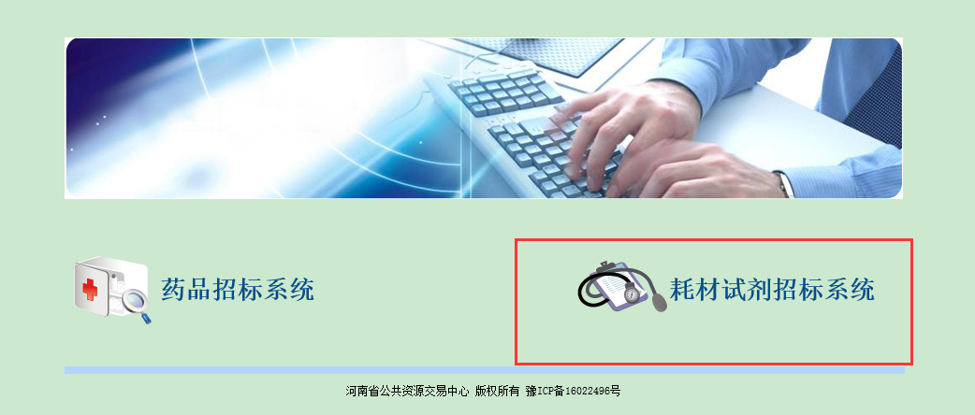
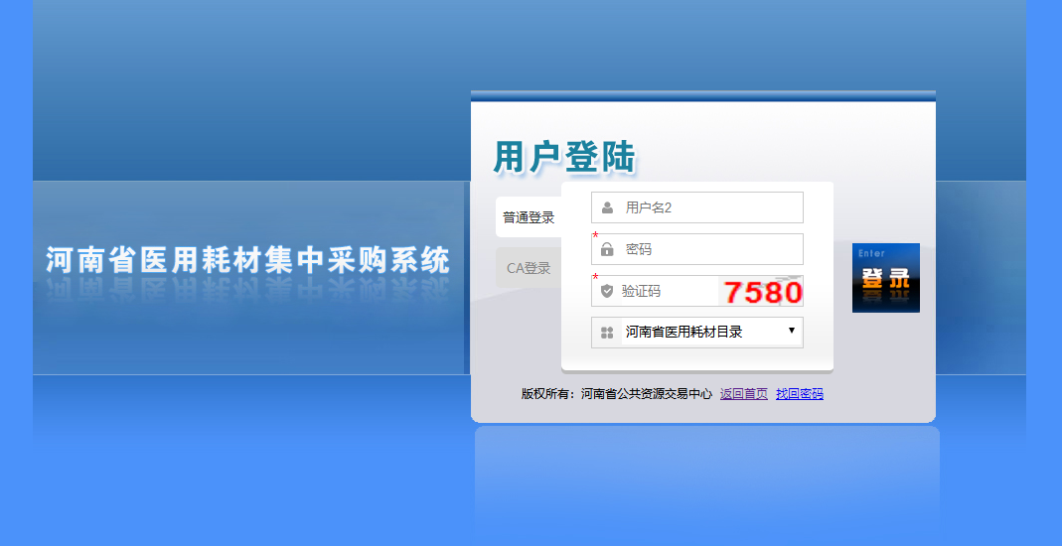
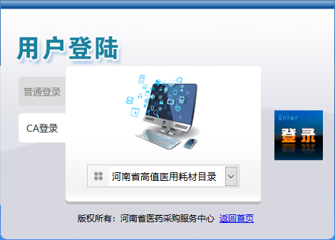

企业使用CA密钥盘登录系统时，请使用IE8以上内核浏览器（Internet Explore,360安全浏览器（兼容模式）等）。如无法正常使用CA密钥盘登录请联系河南信安CA相关人员。
2、国家医保编码匹配
点击【国家医保编码匹配】-【国家医保编码匹配】模块，可以进入国家医保编码匹配模块，查看相关国家医保编码匹配记录。点击【查看】按钮可以查看维护的记录
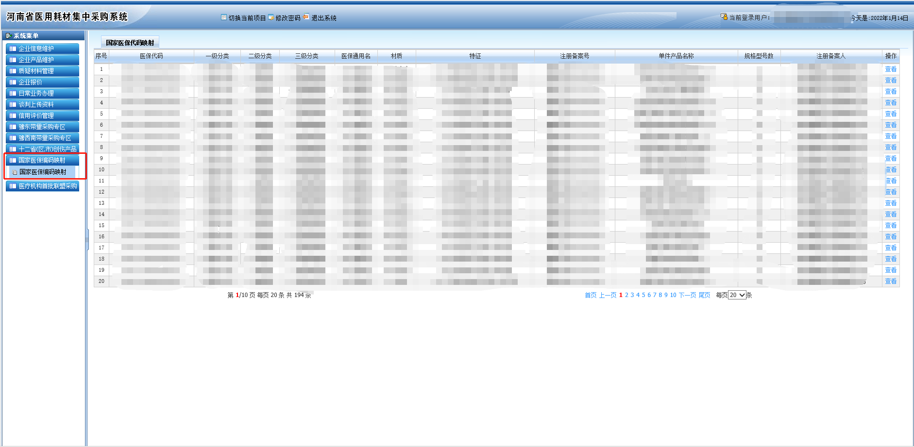
点击【选择产品代码】按钮，可以进入选择本企业所有产品页面，点击【选择】按钮完成。
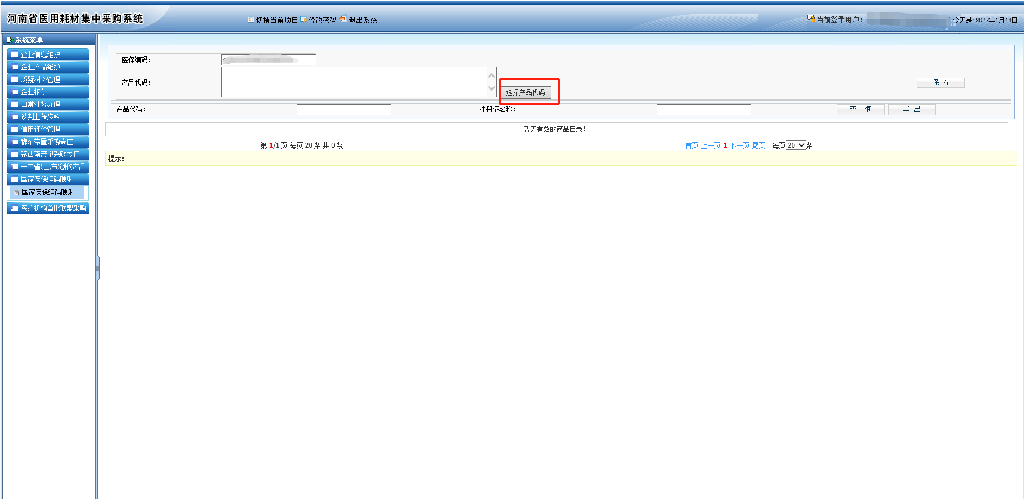

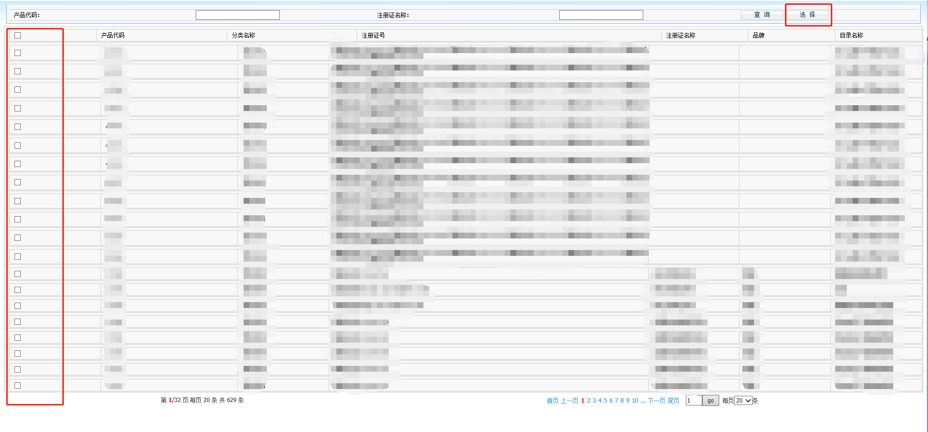
点击【保存】按钮保存选择的产品代码
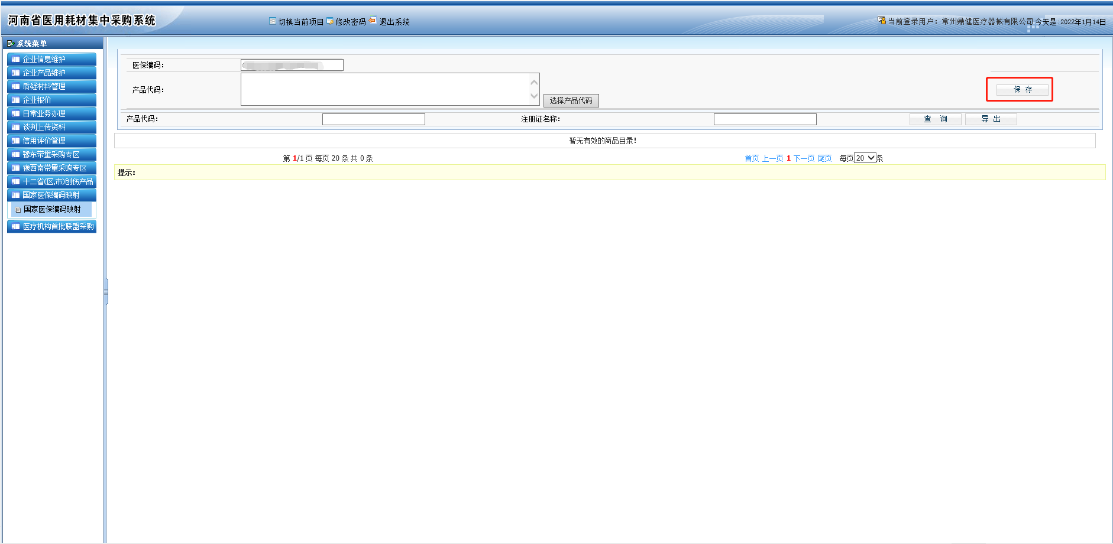
弹出【保存成功】提示框表示已经提交成功，点击【确定】即可查看

